**新乡县：1382件烟花爆竹集中销毁**

4月30日下午，新乡市新乡县组织供销社、生态环境分局、公安局、应急管理局、交通局、城管局、市场监管局及七里营镇政府等单位，将已回收零售烟花爆竹1382件予以集中销毁。  
 销毁行动前，新乡县供销社联同公安局多次派人对销毁地点进行实地勘查，并制订安全可行的销毁行动方案。各部门联合行动，认真开展搬运、销毁、填埋、警戒等各项工作。  
“15米深坑进行销毁填埋”“新乡县消防大队在烟花爆竹销毁过程中雾炮降尘，减少空气污染”……  
 据了解，下一步，新乡县将持续开展非法烟花爆竹库存清理专项行动，联合公安、生态环境、应急管理、城管、市场监管、交通运输等部门协同作战，形成常抓不懈的高压态势，让非法生产、运输、销售烟花爆竹行为无处遁形。

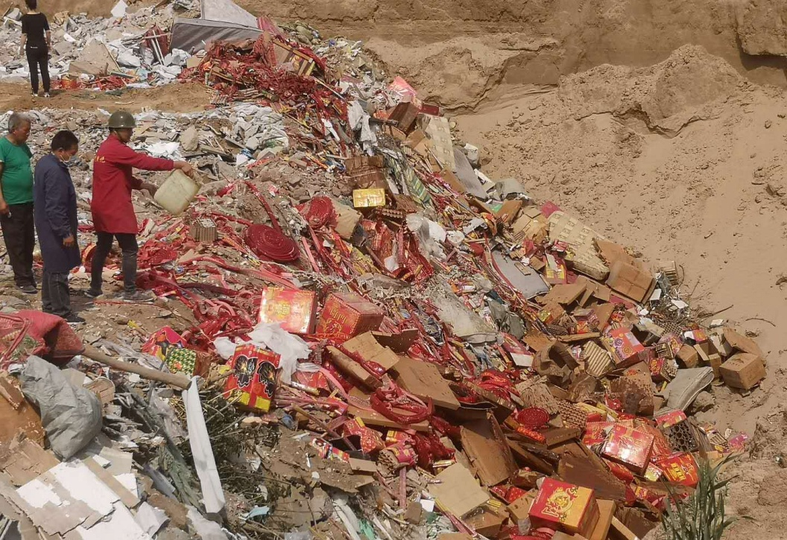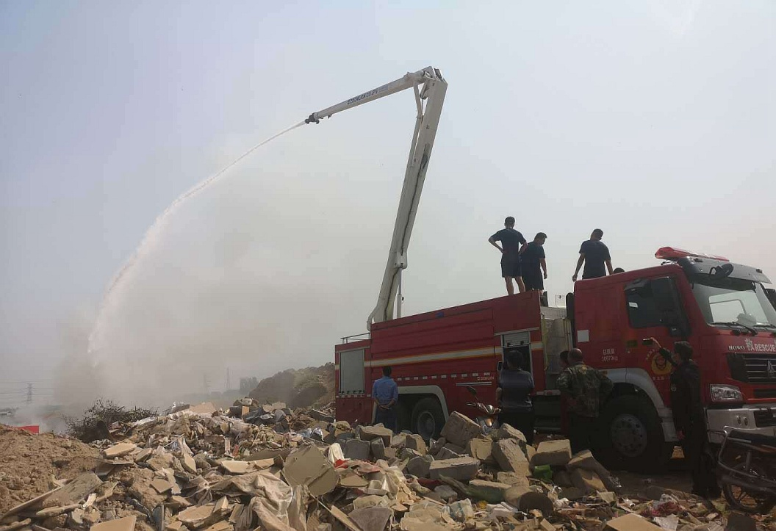

新乡市生态环境局新乡县分局

2020年5月15日